1. Thông tin các tài khoản

Trang support https://support.pavietnam.vn/
User: PA-895426
Password: Nnttrang451@

Trang quản trị mail: | https://mail90165.maychuemail.com:1000
+ Tên người dùng: | vietpe5b9d88@vietpineapple.com.vn
+ Mật khẩu: | Nnttrang451@
Webmail: | https://mail90165.maychuemail.com
Trang quản lý tên miền: | https://access.pavietnam.vn
Tên người dùng: | vietpineapple.com.vn
Mật khẩu: | Nnttrang451@

2. Cách Add mail vào outlook

Bước 1: Add an account

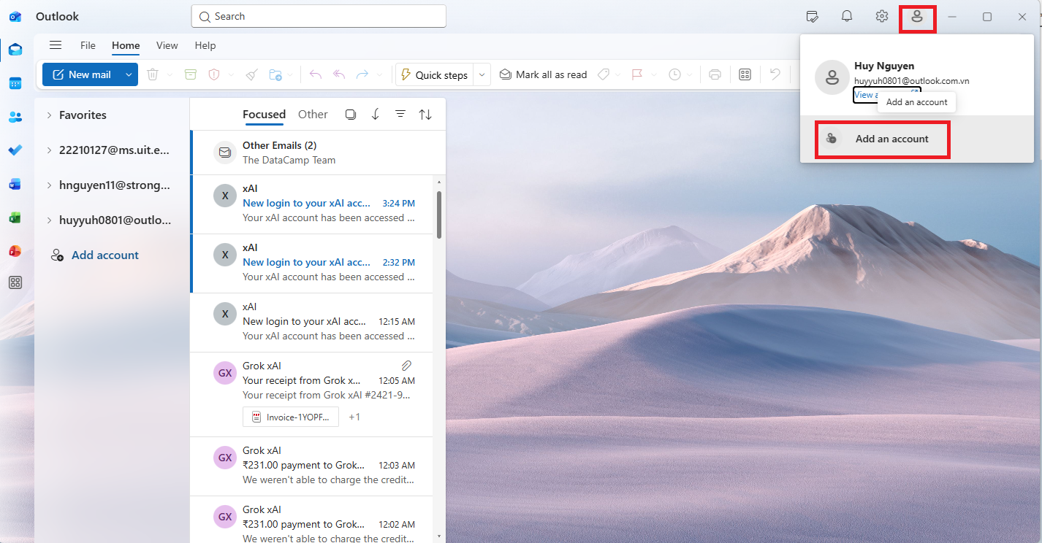

Bước 2: Nhập email

nnttrang@vietpineapple.com.vn
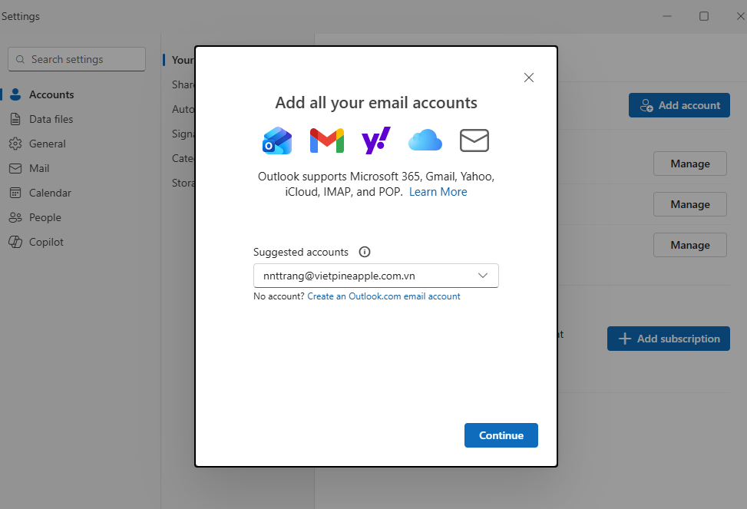

Bước 3: Chọn IMAP

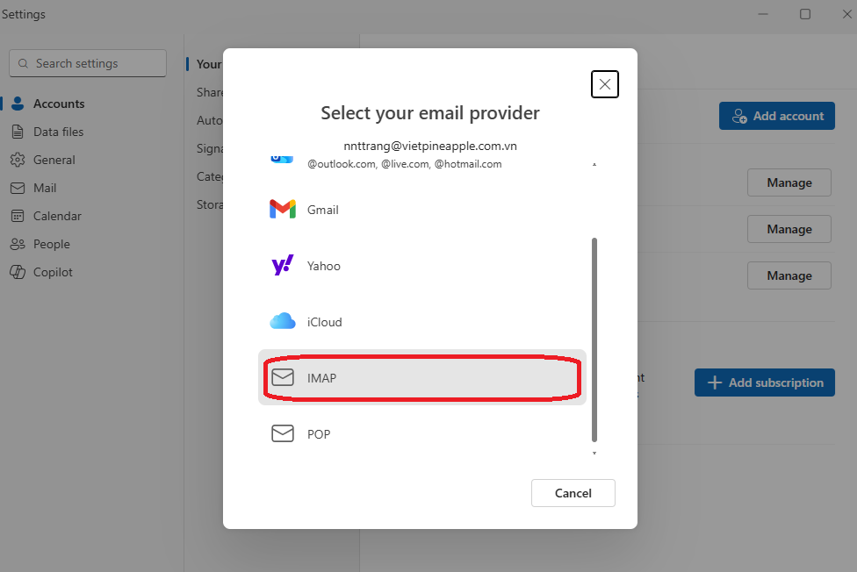

Bước 4:

Nhập mật khẩu Nnttrang451@
IMAP Incoming server: mail90165.maychuemail.com Port: 993
SMTP username: nnttrang@vietpineapple.com.vn
SMTP Outgoing server: mail90165.maychuemail.com Port: 465

Còn lại để như mặc định

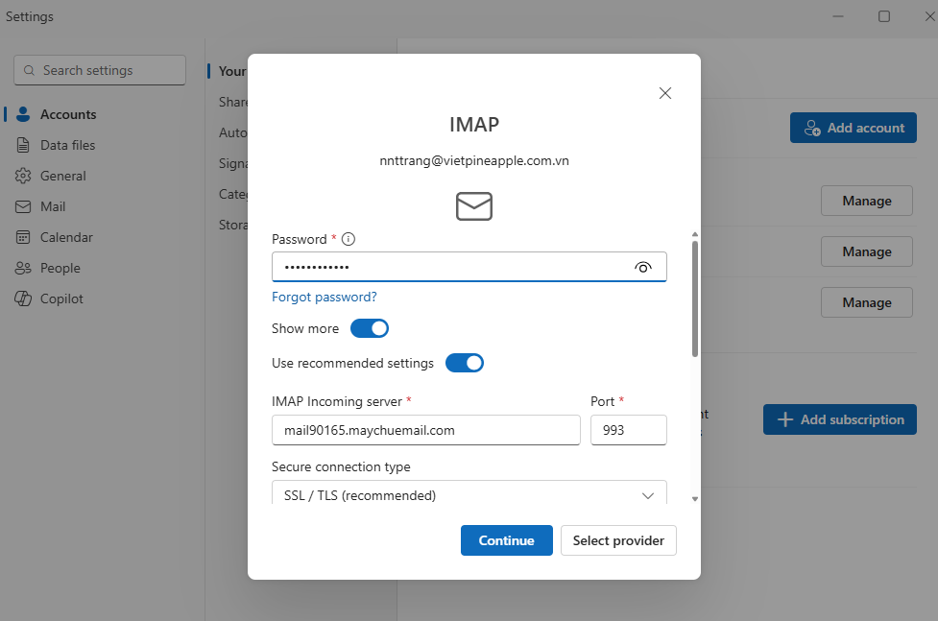
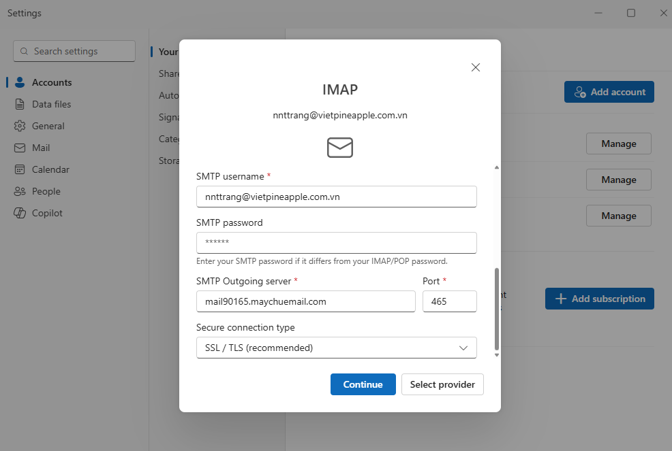
Bước 5:
Nhấn continue
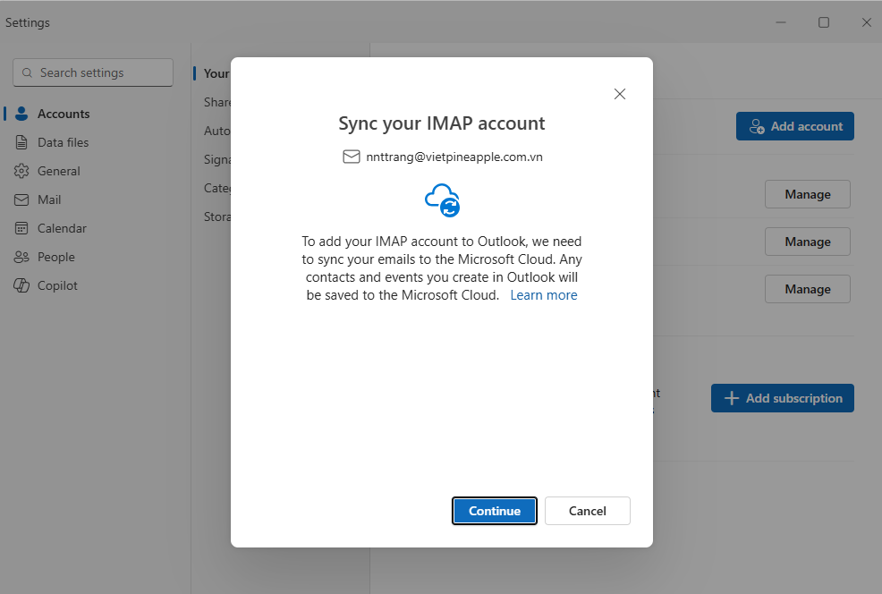

Bước 6: Đợi đến khi sync thành công
